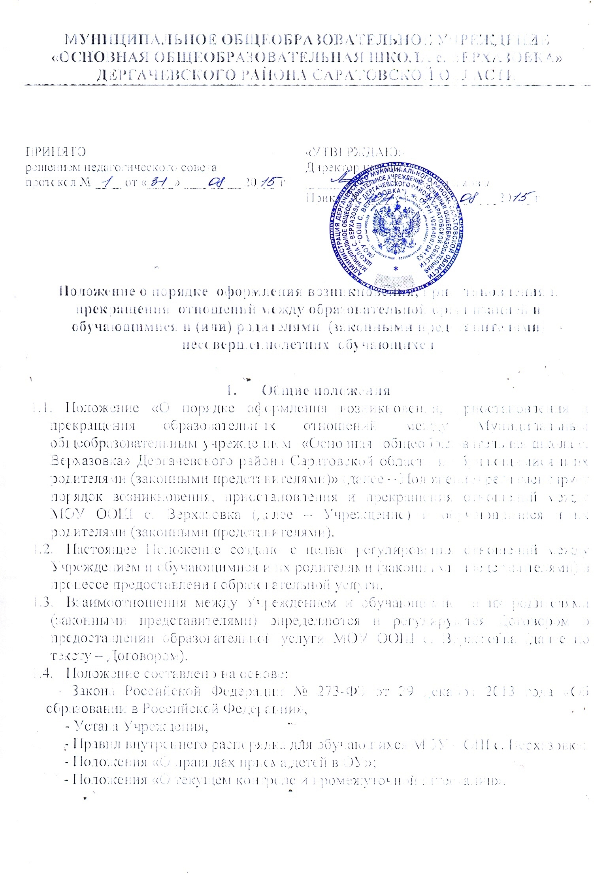

2. Порядок регламентации и оформление возникновения отношений между Учреждением и обучающимися и их родителями (законными представителями)
2.1. Основанием возникновения образовательных отношений является приказ о зачислении лица для обучения в Учреждение на основании заявления родителей (законных представителей).
2.2. Взаимоотношения между Учреждением, Учредителем (в рамках внедрения ФГОС) и родителем (законным представителем) обучающегося возникают с момента подписания Договора (Образец договора – приложение 1 к Положению).
2.3. Договор между Учреждением, Учредителем и родителями (законными представителями) не может содержать условий, ухудшающих права обучающихся и их родителей (законных представителей).
2.4. Права и обязанности обучающегося, предусмотренные законодательством об образовании и локальными нормативными актами Учреждения возникают у лица, принятого на обучение с даты зачисления.
2.5. Для зачисления ребенка в первый класс Учреждения родители (законные представители) представляются следующие документы:
- заявление о приеме ребенка в Учреждение,
- оригинал и ксерокопию свидетельства о регистрации ребенка по месту жительства на закрепленной территории;
- оригинал и ксерокопию свидетельства о рождении ребенка.
2.6. Для зачисления ребенка в 1-9 классы в течение года в порядке перевода из других общеобразовательных организаций родители (законные представители) обязаны представить, помимо заявления о приеме в Учреждение на имя директора Учреждения, личное дело обучающегося, заверенное печатью образовательного учреждения, из которого обучающийся выбыл.
2.7. При приеме ребенка в Учреждение родителей (законных представителей) знакомят с Уставом Учреждения, лицензией на осуществление образовательной деятельности, свидетельством о государственной аккредитации Учреждения, положением об обработке и защите персональных данных обучающихся и родителей (законных представителей), основными образовательными программами, реализуемыми в Учреждении, режимом работы Учреждения и другими документами, регламентирующими организацию образовательного процесса.
2.8. Договор, регламентирующий взаимоотношения между Учреждением, Учредителем и родителями (законными представителями) детей, включает в себя взаимные права, обязанности и ответственность сторон, возникающие в процессе воспитания и обучения детей.
2.9. Договор действует до окончания обучения учащегося в Учреждении. В случае необходимости (перевод обучающегося с одной образовательной программы на другую, иные причины) в Договор вносятся соответствующие изменения и дополнения. Все изменения и дополнения к Договору оформляются в письменном виде, подписываются сторонами и считаются неотъемлемой частью Договора.
2.10. За детьми сохраняется место в Учреждении на период: болезни ребенка; пребывания в условиях карантина; прохождения санаторно-курортного лечения; отпуска родителей (законных представителей); иных случаев в соответствии с семейными обстоятельствами по заявлению родителей (законных представителей).

III. Порядок регламентации и оформление приостановления отношений между Учреждением и обучающимися и их родителями (законными представителями)
3.1. Образовательные отношения между учреждением и обучающимся, родителями (законными представителями) прекращаются в связи с отчислением обучающегося из Учреждения по следующим причинам:
- по инициативе одного из родителей (законных представителей) детей, в том числе в связи с переводом в другую образовательную организацию (на основании письменного заявления одного из родителей (законных представителей) ребенка;
- в связи с окончанием срока освоения основных общеобразовательных программ основного общего или среднего общего образования и получением документа об основном общем образовании, о среднем общем образовании;
- на основании заключения психолого-медико-педагогической комиссии или медицинского заключения о состоянии здоровья ребенка, препятствующего его дальнейшему пребыванию в Учреждении или являющегося опасным для его собственного здоровья и (или) здоровья окружающих детей при условии его дальнейшего пребывания в Учреждении.
3.2. Отчисление детей оформляется приказом директора Учреждения.
3.3. Основанием отчисления детей является:
- окончание срока освоения образовательной программы;
- заявление одного из родителей (законных представителей) детей или ребенка, достигшего возраста 18 лет;
- систематическое нарушение устава Учреждения ребенком;
- инициатива родителей (законных представителей) несовершеннолетнего обучающегося, достигшего возраста 15 лет, в соответствии с законодательством Российской Федерации (на основании заявления родителей (законных представителей);
- судебное решение.
3.4. По согласию родителей (законных представителей), комиссии по делам несовершеннолетних и защите их прав, созданной органом местного самоуправления, на территории которого располагается Учреждение, и Учредителя, обучающийся, достигший возраста 15 лет, может оставить Учреждение до получения им основного общего образования.
3.5. Прекращение отношений между Учреждением и обучающимися и их родителями (законными представителями) происходит в случае перехода обучающегося в другую образовательную организацию на основании заявления родителей (законных представителей) или наступает в случае окончания срока действия Договора.
3.6. Окончанием срока действия Договора является предоставление обучающимся образовательной услуги в полном объёме.
3.7. Выпускники средней и основной школы, допущенные к Государственной итоговой аттестации и успешно её прошедшие, получают Аттестаты об основном общем образовании. Выдача обучающимся Аттестатов является окончанием срока действия договора.
3.8. Выпускники основной школы, не допущенные к Государственной итоговой аттестации (имеющие за год неудовлетворительные итоговые оценки по одному и более предметам) получают справку, отражающую объём и содержание полученного образования.
3.9. Выпускники основной школы, допущенные к Государственной итоговой аттестации, получившие на ней неудовлетворительную оценку по одному из обязательных предметов и более, получают справку, отражающую объём и содержание полученного образования.
3.10. Досрочное расторжение Договора происходит в случае отчисления обучающегося из Учреждения.
3.11. По решению Педагогического совета Учреждения за совершенные неоднократно грубые нарушения Устава допускается исключение из Учреждения обучающегося, достигшего возраста пятнадцати лет. Исключение обучающегося из Учреждения применяется, если меры воспитательного характера не дали результата и дальнейшее пребывание обучающего в Учреждении оказывает отрицательное влияние на других обучающихся, нарушает их права и права работников Учреждения, а также нормальное функционирование Учреждения.
3.12. Решение об отчислении несовершеннолетнего обучающегося, достигшего возраста пятнадцати лет и не получившего основного общего образования, принимается с учетом мнения его родителей (законных представителей) и с согласия комиссии по делам несовершеннолетних и защите их прав. Решение об отчислении обучающихся - детей-сирот, детей, оставшихся без попечения родителей, принимается с согласия комиссии по делам несовершеннолетних и защите их прав и органа опеки и попечительства.
3.13. Грубым нарушением дисциплины является нарушение, которое повлекло или могло повлечь за собой тяжкие последствия в виде:
- причинения вреда жизни и здоровью детей, обучающихся, сотрудников, посетителей Учреждения;
- причинения умышленного ущерба имуществу Учреждения, имуществу обучающихся, детей, сотрудников, посетителей Учреждения;
- дезорганизация работы Учреждения как образовательного учреждения.
3.14. Педагогический совет вправе рассмотреть вопрос об исключении обучающегося из Учреждения в случае отсутствия без уважительных причин на заседании Педагогического совета Учреждения обучающегося, его родителей (законных представителей), извещенных о дате и времени заседания.
3.15. Решение об исключении детей-сирот и детей, оставшихся без попечения родителей (законных представителей), принимается с согласия комиссии по делам несовершеннолетних и защите их прав и органа опеки и попечительства.
3.16. Решение педагогического совета Учреждения об исключении обучающегося оформляется приказом директора Учреждения.

IV. Ответственность Учреждения
4.1. Учреждение несет в установленном законодательством РФ порядке ответственность за:
- невыполнение функций, отнесенных к его компетенции;
- реализацию не в полном объеме образовательных программ в соответствии с учебным планом;
- качество образования своих выпускников;
- жизнь и здоровье обучающихся и работников во время образовательного процесса;
- нарушение прав и свобод обучающихся.

V. Порядок принятия и срок действия Положения
5.1. Данное Положение принимается на педагогическом совете, согласовывается с Советом родителей и утверждается приказом директора Учреждения.
5.2. Настоящее Положение принимается на неопределенный срок.
5.3. Данное Положение может быть изменено и дополнено в соответствии с вновь изданными нормативными актами муниципального, регионального, федерального уровней только решением педагогического совета.
5.4. Изменения и дополнения к Положению принимаются на педагогическом совете, которые утверждаются приказом директора Учреждения. После принятия новой редакции Положения предыдущая редакция утрачивает силу.

